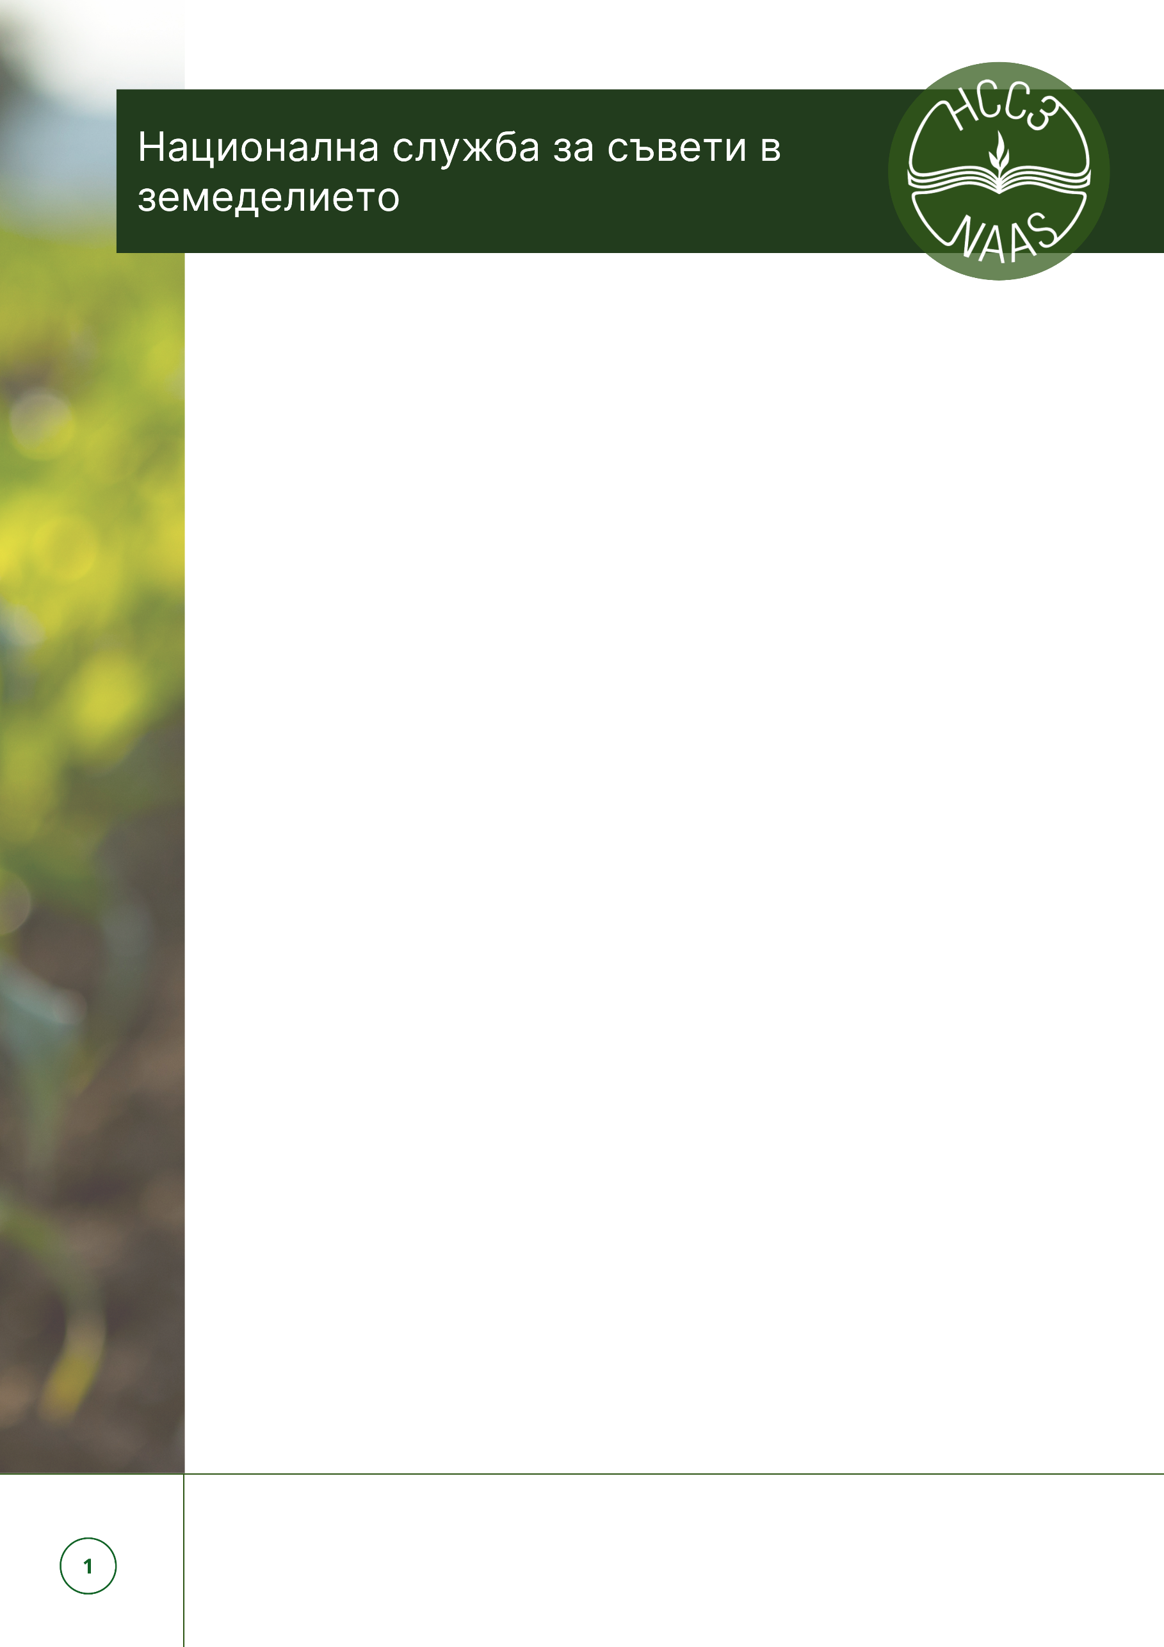

**ГРАФИК**

**ЗА ПРОВЕЖДАНЕ НА**

**ИНФОРМАЦИОННИ СРЕЩИ ЗА ВЪЗМОЖНОСТИТЕ ЗА ФИНАНСИРАНЕ ОТ**

**СТРАТЕГИЧЕСКИ ПЛАН ЗА РАЗВИТИЕ НА ЗЕМЕДЕЛИЕТО И СЕЛСКИТЕ РАЙОНИ ЗА ПЕРИОДА 2023-2027 Г.**

**(продължение на основната кампания на Министерство на земеделието)**

|  |  |  |  |
| --- | --- | --- | --- |
|  | **Дата** | **Начален час** | **Населено място/зала** |
| 1 | 20.02.2023 г. | 10:00 | гр. Враца, пл. "Христо Ботев" № 1, хотел Хемус - конферентна зала |
| 2. | 20.02.2023 г. | 10:00 | гр. Видин, ул. "Рибарска" № 12, ет.1, зала на БАБХ |
| 3. | 20.02.2023 г. | 10:00 | гр. Шумен, бул."Славянски" №17, сградата на община Шумен, зала 363- сесийна зала |
| 4. | 21.02.2023 г. | 13:00 | гр. Ловеч, ул. "Търговска" № 43, сграда на Областна администрация, зала 101 |
| 5. | 21.02.2023 г. | 11:00 | гр. Самоков, ул. "Македония" № 34, сграда на Община Самоков, Заседателна зала, ет. 5 |
| 6. | 21.02.2023 г. | 10:00 | гр. Стара Загора, ул. „Свети Патриарх Евтимий“ 23, Южна промишлена зона, хотел Сити |
| 7. | 22.02.2023 г. | 10:00 | гр. Перник, площад "Св. Иван Рилски"№ 1, сграда на Община Перник, зала "Панорама" |
| 8. | 22.02.2023 г. | 10:00 | гр. Смолян, бул. "България" № 14, сграда на Областна администрация - зала 201 |
| 9. | 22.02.2023 г. | 10:30 | гр. Габрово, ул. „Брянска” № 30, ет. 1 – зала на Габровска търговско-промишлена палата |
| 10. | 22.02.2023 г. | 10:00 | гр. Силистра, ул. "Симеон Велики" №16, залата на Общински съвет |
| 11. | 24.02.2023 г. | 11:00 | гр. Разград, ул.Бузлуджа № 2. Дом на науката и техниката - Разград, зала 102 |
| 12. | 24.02.2023 г. | 10:00 | гр. Кюстендил, бул. "Македония" № 2, в Дом на науката и техниката, зала на ет. 2 |
| 13. | 24.02.2023 г. | 10:00 | гр. Пазарджик, ул. „Цар Шишман“ № 2, Залата на Териториална организация на НТС |
| 14. | 27.02.2023 г. | 10:00 | гр. Кърджали, ул. „Булаир” № 35, зала 207 – Дом на техниката |
| 15. | 27.02.2023 г. | 10:00 | гр. Търговище, ул. "Христо Ботев" № 3, ет.1, зала на Общинска служба по земеделие |
| 16. | 27.02.2023 г. | 10:00 | гр. Варна, хотел Аква, ул. "Девня" № 12A, конферентна зала |
| 17. | 28.02.2023 г. | 10:00 | гр. Сливен, бул. „Цар Освободител“ №1, зала „Май“ (Община Сливен) |
| 18. | 28.02.2023 г. | 10:00 | гр. Бургас., ул. Цар Петър № 1, ет. 2 (Сградата на областна администрация) |
| 19. | 28.02.2023 г. | 11:00 | гр. Ботевград, площад "Освобождение" № 13, сграда на Община Ботевград |

**НАЦИОНАЛНА СЛУЖБА ЗА СЪВЕТИ В ЗЕМЕДЕЛИЕТО**

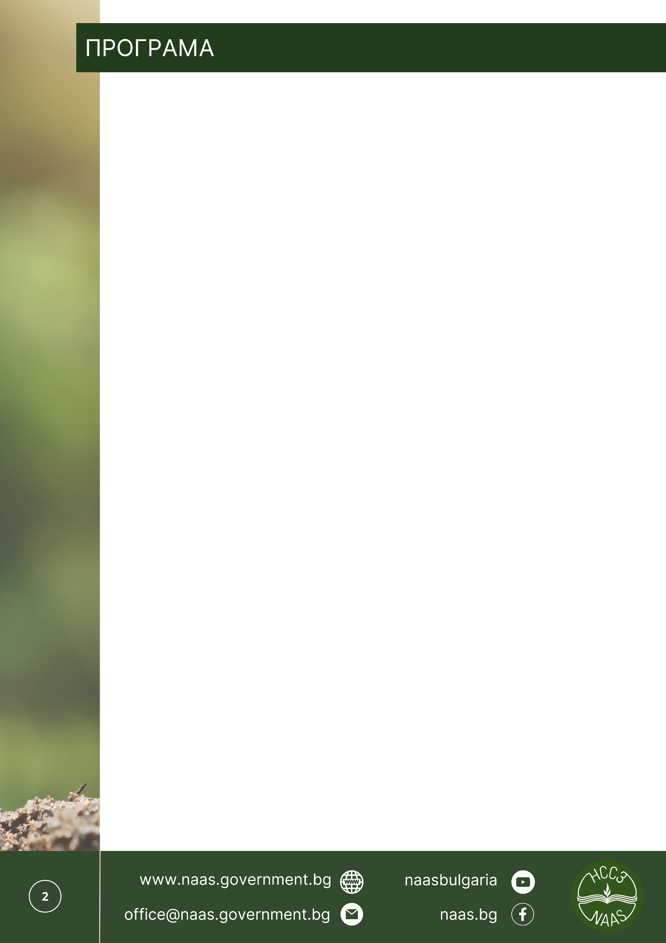

|  |  |
| --- | --- |
|  | Обвързаност с условията – базови изисквания (т.нар. „условност“); ДЗЕС, ЗИУ, определения и минимални изисквания.  *Лектор: експерт от НССЗ* |
|  | Стратегически план за развитие на земеделието и селските райони за периода 2023-2027 г.:  ₋ Интервенции под формата на преки плащания – основно подпомагане на доходите за устойчивост, допълнително преразпределително подпомагане на доходите за устойчивост и др.  ₋ Новата зелена архитектура – Схеми за климата, околната среда и хуманното отношение към животните – Еко схеми.  ₋ Обвързано с производството подпомагане на доходите.  ₋ Преходна национална помощ.  *Лектор: експерт от НССЗ* |
|  | Стратегически план за развитие на земеделието и селските райони за периода 2023-2027 г.:  ₋ Интервенции за развитие на селските райони, в т.ч. свързани със задължения в областта на околната среда и климата и други задължения в областта на управлението – Биологично растениевъдство, Биологично пчеларство, Подпомагане отглеждането на сортове, устойчиви към климатични условия чрез практики за интегрирано производство, Насърчаване намалението на употребата на продуктите за растителна защита и торове през контрол в краен продукт и други;  ₋ Интервенции за развитие на селските райони, в т.ч.: Инвестиционни интервенции, Стартова помощ за установяване на млади земеделски стопани в селското стопанство, Подпомагане на много малки земеделски стопанства и др.  *Лектор: експерт от НССЗ* |
|  |  |
|  | Подмярка 22.1. и подмярка 22.2. относно извънредно временно подпомагане за преодоляване от последиците от руското нашествие в Украйна от ПРСР 2014-2020. Изпълнение на вече одобрени проекти по Програмата за развитие на селските райони (ПРСР) 2014-2020 г.  *Лектор: експерт от НССЗ* |
|  |  |